**Kamil Sterniczuk**

**16.05.2021**

**Sprawozdanie nr 3**

**Temat: Web scraping**

**Teoria:**

Zalety wirtualnego środowiska:

* Zmniejszona ilość niepotrzebnych bibliotek na systemie głównym
* Zmniejszone ryzyko

Web scraping:

* Web scraping umożliwia pozyskiwanie fragmentów danych stron internetowych, pozwala to na używanie ich do innych projektów lub szybsze pozyskiwanie danych ze stron na użytek własny

**Przebieg zadania:**

1. Menu

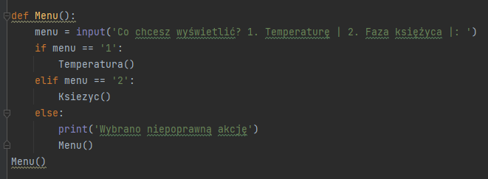

1. Importowanie bibliotek oraz ekstraktowanie danych ze strony internetowej

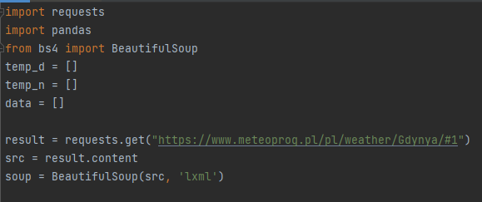

1. Ekstrakcja dnia oraz temperatur ze strony oraz dodawanie ich do pliku .xlsx

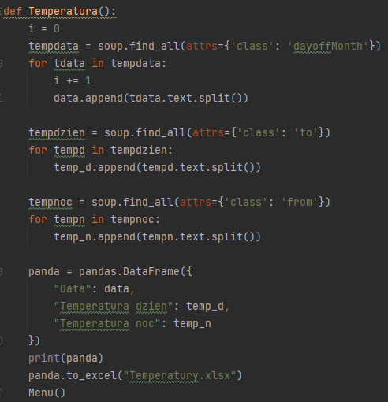

1. Ekstrakcja danych o fazach księżyca

